Regras para Mandani

Regras | Erro negativo | Erro zero | Erro positivo
Derivada do erro negativo | Descer | Manter | Subir
Derivada do erro zero | Descer | Manter | Subir
Derivada do erro positivo | Descer | Manter | Subir

Configuração para o melhor resultado. Arquivo: FuzzyPI5
Erro |  | Derivada do erro |  | Saída
EN | [-4970 -4970 -8 -1] | VEN | [-2 -1 0.104] | SF | [0.1 10 0]
EZ | [-3 0 1] | VEZ | [-0.2 0 0.1] | S | [0.09 1.5 0]
EP | [0 6 30 5500] | VEP | [0 1 2] | M | [0.05 1 0]
 |  |  |  | D | [0.08 3 0]
 |  |  |  | DF | [0.05 2.5 0]
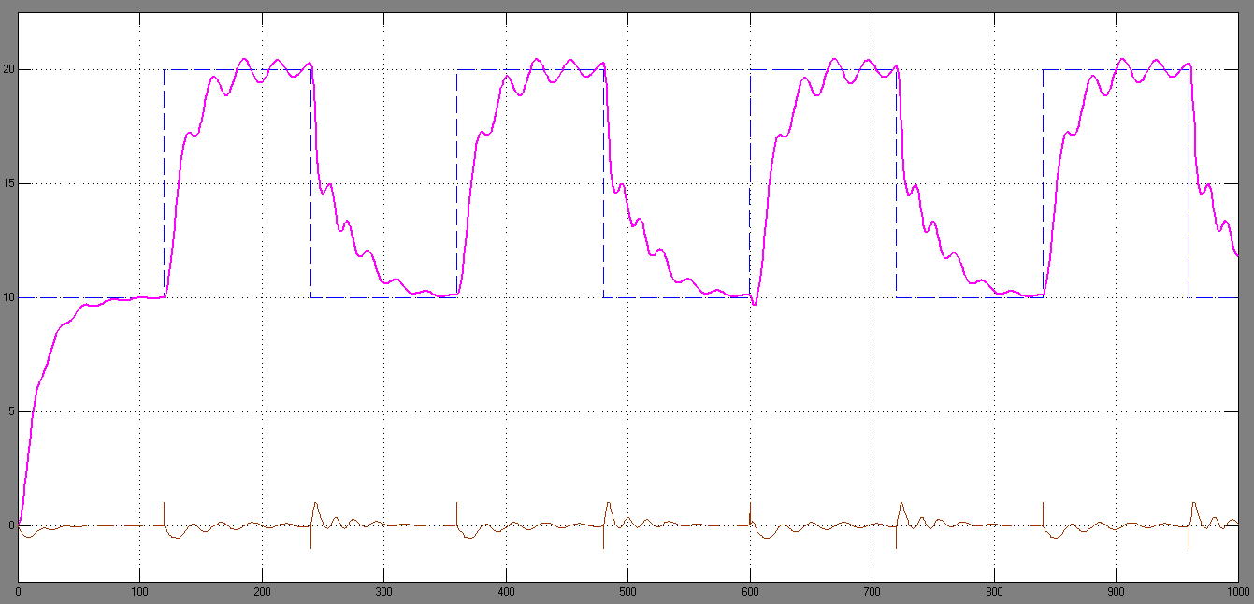

Segunda configuração. Arquivo: FuzzyPI1
Erro |  | Derivada do erro |  | Saída
EN | [-543 -87 -15 -3.5] | VEN | [-10 -1 -0.08] | Descida-rapida | [0.5 10 0]
EZ | [-5 -1.15 3] | VEZ | [-0.15 0 0.08] | Subida-rapida | [0.3 10 0]
EP | [2 15 87 543] | VEP | [0.06 1 5] | Manter | [0.045 1.7 0]
 |  |  |  | Descer | [0.19 6.5 0]
 |  |  |  | Subir | [0.25 3.8 0]

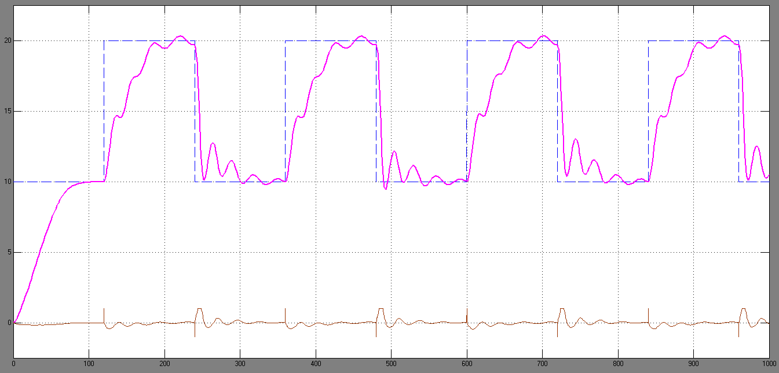

Terceira configuração. Arquivo: FuzzyPI_sugeno3
Erro |  | Derivada do erro |  | Saída
EN | [-4970 -4970 -10 -1] | VEN | [-2 -1 -0.104] | SF | [0.05 10 0]
EZ | [-5 0 5] | VEZ | [-0.2 0 0.2] | S | [0.18 3 0]
EP | [1 10 30 5500] | VEP | [0 1 2] | M | [0.04 0.55 0]
 |  |  |  | D | [0.08 2 0]
 |  |  |  | DF | [0.05 2.5 0]
